УТВЕРЖДАЮ
Директор МАОУ Абатская СОШ №1
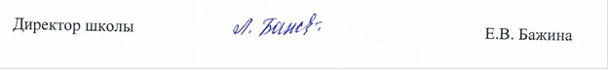_Е.В. Бажина
Приказ №_29 -од
от « 28 » августа 2025г.

ГРАФИК РАБОТЫ
КОНСУЛЬТАТИВНО-МЕТОДИЧЕСКОГО ПУНКТА
ДЕТСКИЙ САД «БЕЛОЧКА» СП МАОУ АБАТСКАЯ СОШ №1
(ПОСЕЩЕНИЕ ДЕТЕЙ НА ДОМУ)

с. Ощепково, ул. К. Маркса д.8

Среда (первая неделя), среда (третья неделя)
Воспитатель – Знаменщикова Надежда Вячеславовна с 12-00 до 14-00
Воспитатель – Мякишева Наталья Ивановна с 12-00 до 14-00

